共同調理場と学校との連携 ～現状と課題・取り組み例～

　平成29年告示の学習指導要領において、食に関する資質・能力は、「現代的な諸課題に対応して求められる資質・能力」の中に位置付けられ、学校教育活動全体を通して食育を推進していくことが求められている。また平成29年３月文部科学省からの「栄養教諭を中核としたこれからの食育」において、栄養教諭は教育に関する資質と栄養に関する専門性を生かして、子供たちの健康の保持増進や健全な食生活の実現のために、学校における食育推進の要として、校内の教職員はもとより、家庭・地域との連携を果たしていくことが期待されている。

○現状・課題

・校内の他の教職員に対して、学校全体で食育を行う必要性があると認識できるような働きかけが十分できていない。そのため、食育指導は栄養教諭が行う指導のみになりがちであり、栄養教諭個人の力量次第になっている。

・食に関する指導の年間指導計画の見直しができておらず、指導を行う上での計画の役割を果たせていない状態である。計画の中に、栄養教諭が関わる部分が明記されていると、授業などに参画しやすくなると思われる。

・学校側の給食担当教職員や、担任などの食に関する意識の違いで、指導回数や内容など、受配校ごとでばらつきがでてしまう。各学校で足並みをそろえた指導ができる体制が整っていない。

○取り組み例

例１)津山

津山市では、津山市学校給食研究センター栄養部会において、栄養教諭・学校栄養職員が指導後の評価をもとに改善を加えながら、食に関する指導案を作成している。＜資料１＞を元に、受配校に＜資料２＞を記入してもらい、年間を通して計画的に授業を行っている。また、＜資料1＞以外にも、学校から要望があれば対応することとしている。

＜資料１＞



＜資料２＞

【メリット】

・学校から計画表が提出されるため、指導の見通しが立てやすい。また、希望回数も増加し、指導体制が整った。

【課題】

・食育月間や給食週間など指導の希望が集中する時期は、指導が困難なため時期をずらすなどの調整が必要である。

例２)瀬戸内市

　教育委員会より、栄養教諭が関わる食に関する指導例と希望の日程や指導内容を記入できる様式＜資料４の空白のもの＞も一緒に配布する。指導例は発達段階、科目ごとに内容をまとめたものである。＜資料３＞

学校では、教育委員会から届いた資料をもとに、給食担当者が希望調査表に学期、学年、教科名、題材名、内容を記入する。＜資料４＞学校は資料４を調理場へ提出し、学校の給食担当者と栄養教諭が具体的に指導日を調整する。

＜資料３＞

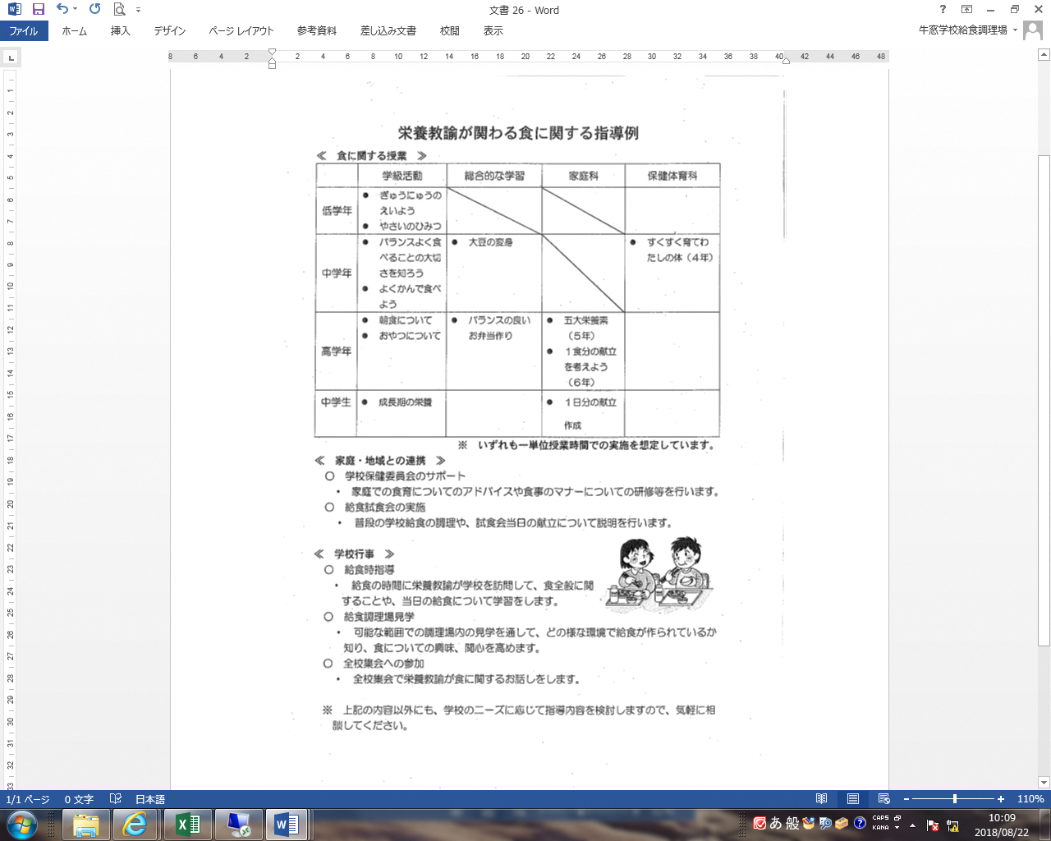

＜資料４＞

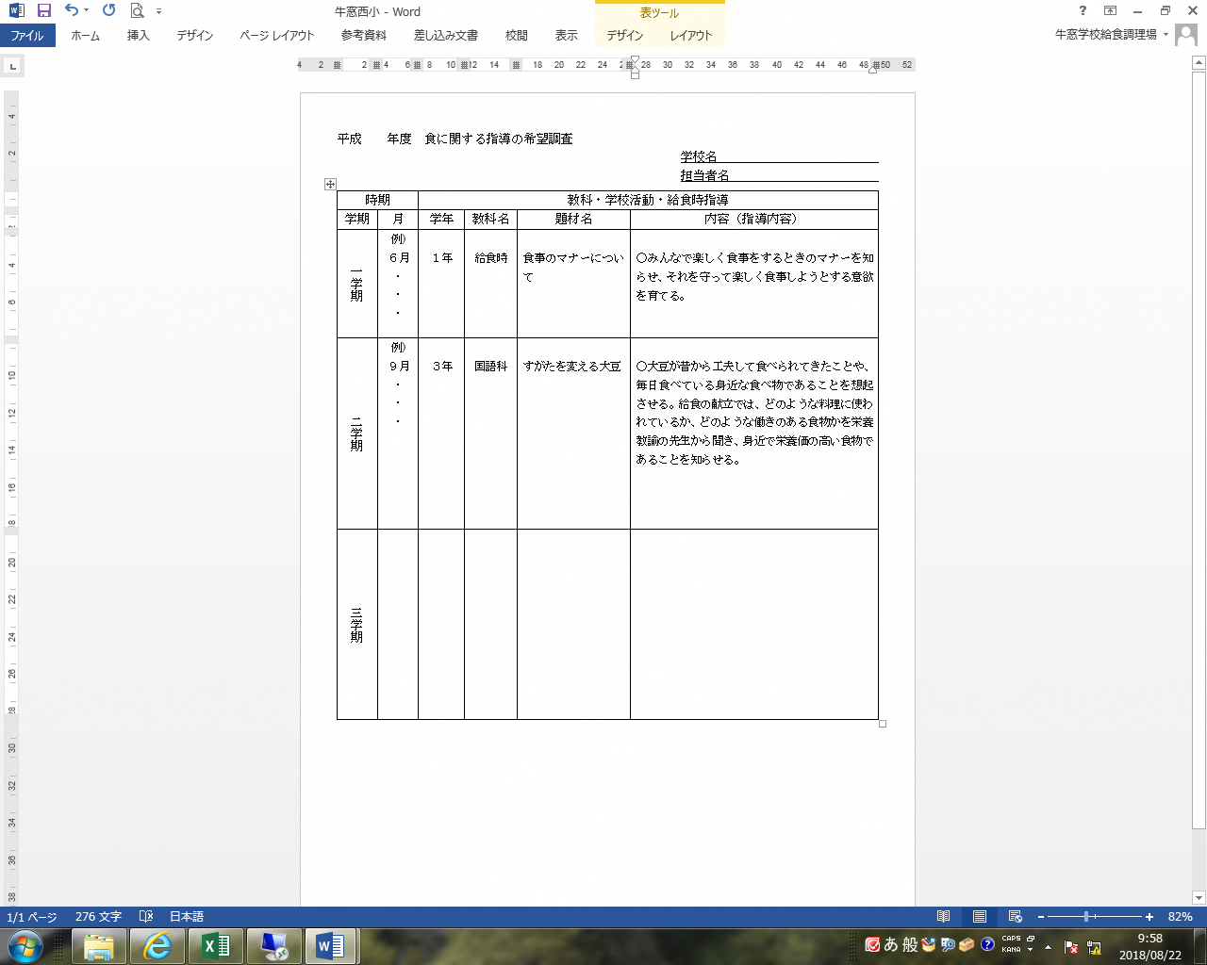

【メリット】

・計画的に指導に行くことができるようになった。

・教育委員会名でだすことにより、学校からの希望調査表が確実に提出され、訪問しやすい体制が整った。

・栄養教諭が１年間の学年、指導内容、指導月を決め、学校が日にちを指定し、予定を調整することにより、見通しがもてる。献立に反映しやすい。

・受配校の小学校が複数あっても、足並みをそろえた指導ができる。

【課題】

・希望調査を行う際、時期、学年、内容など学校側の希望を書いてもらうと、学校ごとに指導内容、時期などが様々で、教材の準備などの対応がしきれない。

・授業の希望がなく、断られる場合がある。

・学校行事や集会、試食会などは学校ごとにされているので、把握しきれない。

＜資料１＞

＜資料２＞

＜資料３＞

＜資料４＞

